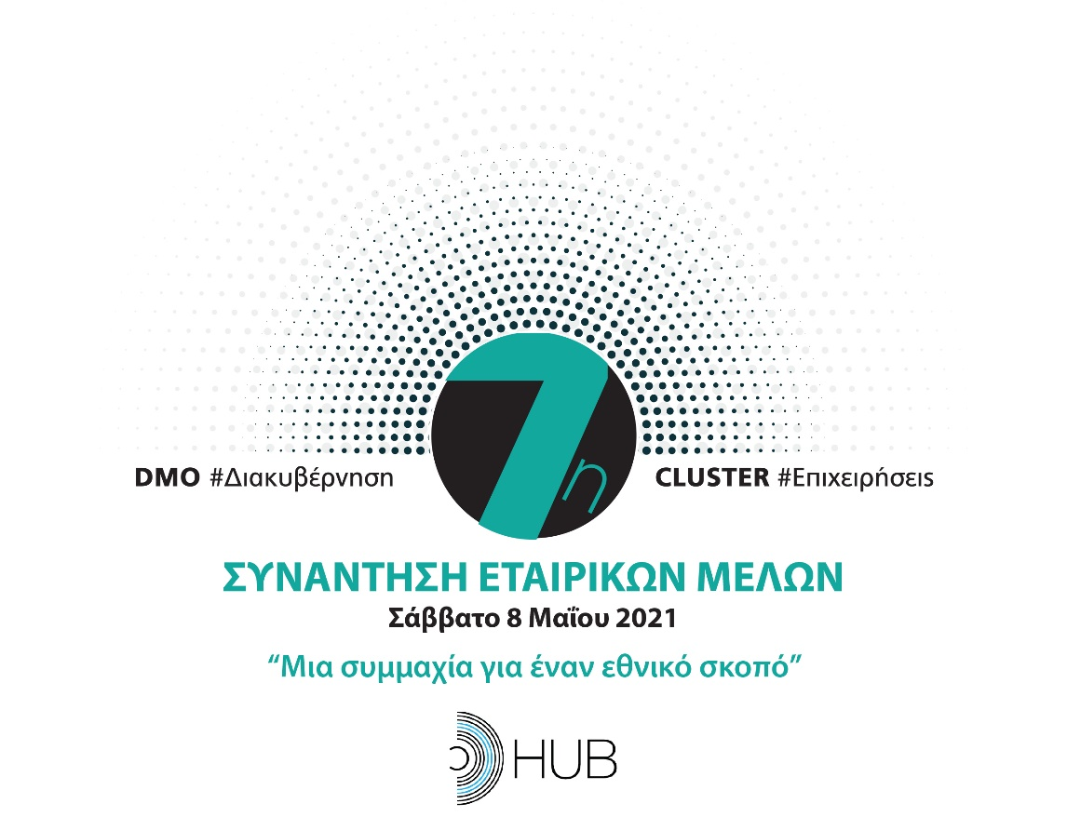

Πρόγραμμα

Σάββατο 08 Μαΐου 2021

10:00 π.μ. – 11:30 π.μ.
Α΄ ΜΕΡΟΣ: «Ο Ρόλος και η Προσφορά των Εταιρικών Μελών»

10:00 Έναρξη της εκδήλωσης με την προβολή βίντεο για τα Εταιρικά μέλη, διάρκεια 5 λεπτά.
10:05 Εισαγωγική ομιλία του Προέδρου του Σωματείου «ΔΙΑΖΩΜΑ», κ. Σταύρου Μπένου, διάρκεια 10 λεπτά.
10:15 Χαιρετισμός του Υπουργού Τουρισμού, κ. Χάρη Θεοχάρη, διάρκεια 5 λεπτά.
10:20 Χαιρετισμός του Υφυπουργού Προστασίας του Περιβάλλοντος, κ. Γιώργου Αμυρά, διάρκεια 5 λεπτά.
10:25 Έναρξη διαλόγου με τα Εταιρικά Μέλη και τους Φορείς των Προγραμμάτων Πολιτιστικού Τουρισμού (Ευρωπαϊκή Ένωση, Περιφέρειες, Δήμοι), διάρκεια 55 λεπτά.
11:30 π.μ. -14:30 μ.μ.
Β΄ ΜΕΡΟΣ: «DMO - CLUSTER: Δύο νέοι θεσμοί γεννιούνται»

11:30 Εισαγωγή του Προέδρου του Σωματείου «ΔΙΑΖΩΜΑ», κ. Σταύρου Μπένου, για τη θερμοκοιτίδα D-HUB, διάρκεια 5 λεπτά.
11:35 Ομιλία του κ. Ευδόκιμου Φρέγκογλου, Επικεφαλής της Θερμοκοιτίδας D-HUB, διάρκεια 10 λεπτά.
11:45 Στρογγυλό τραπέζι με θέμα «Το Πνευματικό κεφάλαιο των ολιστικών προγραμμάτων: Ο ρόλος της θερμοκοιτίδας D-HUB».
Καλωσόρισμα από τον δημοσιογράφο και συντονιστή, κ. Παύλο Τσίμα, διάρκεια 5 λεπτά.
11:50 Ομιλίες Χορηγών του D-HUB, διάρκεια 10 λεπτά ο κάθε ομιλητής
- κ. Εύα Λιανού, Γενική Διευθύντρια του Κοινωφελούς Ιδρύματος Ιωάννη Σ. Λάτση.
- κ. Κώστας Καναβός, Head of Business Banking Sector Εθνικής Τράπεζας Ελλάδος.
- κ. Θάλεια Τσαλκιντζή, Museums, Libraries, Archives Solutions Department Manager Enterprise Solutions Business Unit της εταιρείας Unisystems S.A.
- κ. Ξενοφών Κάππας, Γενικός Διευθυντής του Ιδρύματος Καπετάν Βασίλη και Κάρμεν Κωνσταντακοπούλου.

12:30 Παρέμβαση του κ. Γιάννη Ζηρίνη, Εμπειρογνώμονα σε Θέματα Ανάπτυξης και Ευρωπαϊκών Πόρων, με θέμα «Η Διεθνής Εμπειρία από τη λειτουργία των DMO».
12:40 Κύκλος Παρεμβάσεων από τους εκπροσώπους των Cluster και των DMO της Ηπείρου, της Στερεάς Ελλάδας και της Νάξου, με θέμα «Η εμπειρία μας, οι αγωνίες μας, οι προσδοκίες μας από την μέχρι τώρα λειτουργία των Cluster και των DMO».

- Πολιτιστική Διαδρομή των Αρχαίων θεάτρων της Ηπείρου:
κ. Ελένη Ρόκκου, Διευθύνουσα Σύμβουλος της ΉΠΕΙΡΟΣ Α.Ε. - DMO.
κ. Νίκος Καράμπελας, Επιχειρηματίας, Πρόεδρος του Ιδρύματος ΑΚΤΙΑ ΝΙΚΟΠΟΛΙΣ και
του Cluster.

- Πολιτιστική και Περιβαλλοντική Διαδρομή Στερεάς Ελλάδας -ΟΙΔΙΠΟΥΣ:
κ. Ευάγγελος Κούκουζας, Πρόεδρος της Αναπτυξιακής Εύβοιας Α.Ε. - DMO και
Περιφερειακός Σύμβουλος Στερεάς Ελλάδας.
κ. Νικόλαος-Ιωάννης Μαργαρίτης, Γενικός Διευθυντής της Αναπτυξιακής Εύβοιας Α.Ε.
κ. Μιλτιάδης Χέλμης, Πρόεδρος των Ξενοδόχων Ευβοίας και Πρόεδρος του Cluster.

- Πολιτιστική Διαδρομή Νάξου:
κ. Δημήτρης Λιανός, Δήμαρχος Νάξου και Ξενοδόχος – DMO.
κ. Βαγγέλης Κατσαράς, Αντιδήμαρχος Τουρισμού Δήμου Νάξου, Ξενοδόχος και Πρόεδρος
Cluster.

13:20 Διάλογος με το κοινό.
14:20 Σύντομη δευτερολογία από τους χορηγούς του D-HUB.
14:30 Πέρας της εκδήλωσης.

